⚡ ELECTRA SKILL ACADEMY
Platform Edukasi Elektrikal Indonesia

BANK SOAL EVALUASI
Modul 2.01
Trafo Distribusi:
Konstruksi, Vector Group, Maintenance & Smart Trafo
Track | Komponen Sistem L2 (Equipment)
Kategori | Power Distribution Equipment
Level Belajar | L2 — Component Systems
JP (Jam Pelajaran) | 8 jam
Mode | Teori + Praktik (T+P)
Jumlah Soal | 50 butir
Tipe Soal | Teori, Hitungan, Studi Kasus, Visualisasi
Format | Pilihan Ganda (A/B/C/D)

© Electra Skill Academy
Disusun untuk membentuk tenaga elektrikal profesional Indonesia

Petunjuk Pengerjaan
Sebelum mengerjakan soal-soal pada modul ini, perhatikan petunjuk berikut:
1. Bacalah setiap soal dengan teliti sebelum memilih jawaban.
2. Pilih satu jawaban yang paling tepat dari empat pilihan (A, B, C, atau D).
3. Soal terdiri dari 4 bagian:
• Bagian A (Soal 1–20): Teori dasar
• Bagian B (Soal 21–30): Hitungan/perhitungan numerik
• Bagian C (Soal 31–40): Studi kasus aplikasi industri & PLN
• Bagian D (Soal 41–50): Visualisasi/diagram
4. Untuk soal hitungan, gunakan konstanta berikut:
• Vector group Dyn5 standar PLN distribusi (HV Delta + LV Wye + n exposed + 150° lag)
• Cooling: ONAN/ONAF/OFAF/ODAF
• Loss: iron 0,1-0,3% (no-load) + copper 0,5-2% (load) = total 1-3% efficiency 97-99%
• Tests: Megger, TTR, winding R, magnetic balance, DGA, hi-pot, tan delta
• Protection: Buchholz, temperature, pressure relief, fuse, surge arrester
• Maintenance: daily visual, monthly thermal, quarterly DGA, annual inspection
• MTBF 25-40 tahun design life, depends quality + maintenance
• Smart trafo: IoT sensor + AI predictive + SCADA integration
5. Kunci jawaban dengan penjelasan detail tersedia di bagian akhir dokumen.
6. Skor kelulusan minimum: 70% (35 dari 50 soal benar).
Selamat mengerjakan! Pahami konsepnya, jangan hanya menghafal jawaban.

BAGIAN A — Teori Dasar
Soal 1–20: Konsep, definisi, hukum dan prinsip dasar.
Soal 1 [Teori]
Apa fungsi utama trafo distribusi dalam sistem PLN?
A. Menyimpan energi listrik
B. Menurunkan tegangan dari 20 kV ke 380/220 V untuk konsumsi pelanggan
C. Menghasilkan listrik
D. Tidak mengubah tegangan

Soal 2 [Teori]
Vector group standar PLN untuk trafo distribusi adalah…
A. Yyn0
B. Dyn5
C. Dyn11
D. YNd1

Soal 3 [Teori]
Sistem pendinginan trafo dengan sirkulasi alami oli dan udara disebut…
A. ONAN (Oil Natural Air Natural)
B. ONAF (Oil Natural Air Forced)
C. OFAF (Oil Forced Air Forced)
D. ODAF

Soal 4 [Teori]
Apa yang dimaksud dengan 'no-load loss' pada trafo distribusi?
A. Rugi saat overload
B. Rugi pada inti besi (iron loss) yang konstan saat trafo terenergi, sekitar 0,1-0,3% dari kapasitas
C. Rugi karena pencurian
D. Tidak ada rugi

Soal 5 [Teori]
Apa fungsi tap changer pada trafo distribusi?
A. Mengubah polaritas
B. Mengatur rasio belitan untuk menyesuaikan tegangan output, biasanya ±5% dalam 5 step
C. Mematikan trafo saat fault
D. Mengukur arus

Soal 6 [Teori]
Apa fungsi Buchholz Relay pada trafo distribusi besar?
A. Mengukur arus
B. Proteksi dengan mendeteksi gas yang terbentuk akibat fault internal dan memberikan alarm/trip
C. Hiasan tangki
D. Tidak ada fungsi

Soal 7 [Teori]
Apa fungsi DGA (Dissolved Gas Analysis) dalam pemeliharaan trafo?
A. Mengukur tegangan
B. Analisis gas terlarut dalam oli untuk diagnosa kondisi internal trafo dan memprediksi kegagalan
C. Hitung biaya
D. Tidak ada fungsi

Soal 8 [Teori]
Berapa umur design (design life) trafo distribusi modern?
A. 1-5 tahun
B. 25-40 tahun dengan maintenance baik
C. 100 tahun
D. Selamanya

Soal 9 [Teori]
Apa konsep 'smart transformer' dalam evolusi trafo modern?
A. Trafo yang bicara
B. Trafo dengan sensor IoT, AI predictive analytics, dan integrasi SCADA untuk real-time monitoring
C. Trafo dengan layar TV
D. Tidak ada

Soal 10 [Teori]
Proteksi yang umum dipasang pada trafo distribusi PLN adalah…
A. Hanya Buchholz
B. Buchholz, thermal relay, pressure relief, fuse cutout (HV), MCB/MCCB (LV), surge arrester
C. Tidak ada proteksi
D. Hanya pagar

Soal 11 [Teori]
Jenis trafo distribusi berdasarkan media isolasi adalah…
A. Hanya satu jenis
B. Oil-immersed (paling umum), Dry-type (cast resin, indoor sensitif), Gas-insulated (SF6, urban substation)
C. Air-cooled tanpa isolasi
D. Tidak ada klasifikasi

Soal 12 [Teori]
Apa yang dimaksud 'Z%' atau 'impedansi persen' pada nameplate trafo?
A. Tidak ada arti
B. Persentase tegangan untuk menghasilkan arus nominal saat sekunder di-short, biasanya 4-6%
C. Ukuran tangki
D. Warna trafo

Soal 13 [Teori]
Apa konsep 'paralleling' dua trafo distribusi?
A. Memasang bersebelahan
B. Mengoperasikan dua trafo paralel untuk kapasitas/redundansi, butuh vector group, rasio, frekuensi, urutan fasa, Z% yang sama
C. Trafo cadangan
D. Tidak mungkin

Soal 14 [Teori]
Apa peran 'OLTC' (On-Load Tap Changer) pada trafo gardu induk?
A. Tidak ada peran
B. Mekanisme perubahan tap saat trafo masih berbeban tanpa interupsi suplai untuk regulasi tegangan otomatis
C. Dekorasi
D. Pengganti CB

Soal 15 [Teori]
Apa yang dimaksud dengan 'derating' pada trafo distribusi?
A. Menaikkan kapasitas
B. Pengurangan kapasitas operasional dari rating nominal akibat kondisi tidak ideal (suhu, altitude, harmonic)
C. Tidak ada konsep
D. Marketing

Soal 16 [Teori]
Apa peran 'silica gel breather' pada trafo distribusi?
A. Tidak ada
B. Mengabsorpsi kelembapan dari udara saat trafo cooling/heating cycle, mencegah moisture content dalam oli
C. Hiasan
D. Mengukur arus

Soal 17 [Teori]
Apa peran 'thermal scanner' (thermography) dalam pemeliharaan trafo?
A. Tidak relevan
B. Pemeriksaan non-contact dengan kamera infrared untuk mendeteksi hot spot pada bushing, terminal, tangki
C. Fotografi
D. Mengukur tegangan

Soal 18 [Teori]
Apa konsep 'partial discharge' (PD) sebagai indikator awal kegagalan trafo?
A. Tidak relevan
B. Pelepasan listrik sebagian dalam insulation yang weak/aged, menghasilkan sinyal acoustic/EM/chemical untuk early warning
C. Hanya akademik
D. Tidak penting

Soal 19 [Teori]
Apa peran 'Recovery Voltage Measurement' (RVM) dalam diagnostic trafo?
A. Tidak relevan
B. Tes diagnostic non-destructive untuk menilai kondisi insulation paper dan moisture content
C. Mengukur arus
D. Tidak penting

Soal 20 [Teori]
Apa pesan utama dari modul L2.01 'Trafo Distribusi'?
A. Trafo tidak penting
B. Trafo distribusi adalah komponen kritis kompleks yang membutuhkan kompetensi multidimensi, maintenance disciplined, dan transformasi ke smart transformer
C. Hanya formalitas
D. Tidak ada pesan

BAGIAN B — Hitungan
Soal 21–30: Perhitungan numerik dengan rumus dan formula relevan.
Soal 21 [Hitungan]
Trafo 250 kVA, 20kV/400V, Dyn5. Berapa arus nominal di sisi sekunder?
A. 12,5 A
B. 360 A
C. 625 A
D. 1000 A

Soal 22 [Hitungan]
Trafo 250 kVA dengan Z% = 5%. Berapa arus short circuit di sisi sekunder?
A. 100 A
B. 360 A
C. 7.215 A (20× arus nominal)
D. 100.000 A

Soal 23 [Hitungan]
Trafo 1000 kVA dengan no-load loss 1,5 kW dan full-load copper loss 12 kW. Berapa total loss saat 80% beban?
A. 1,5 kW
B. 13,5 kW
C. 9,18 kW
D. 100 kW

Soal 24 [Hitungan]
Estimasi harga trafo distribusi oil-immersed 250 kVA brand tier-1 (Schneider/ABB) di Indonesia adalah…
A. Rp 5 juta
B. Rp 50 juta
C. Rp 150-250 juta plus aksesoris
D. Rp 1 miliar

Soal 25 [Hitungan]
Pelanggan industri trafo 1000 kVA harga Rp 800 juta. Setelah 20 tahun diganti dengan harga Rp 1,5 miliar. Berapa annual depreciation rate?
A. 1%
B. 5%
C. 7,5% (inflation-adjusted)
D. 50%

Soal 26 [Hitungan]
Estimasi biaya annual maintenance trafo distribusi 1000 kVA standar adalah…
A. Rp 100 ribu
B. Rp 5-15 juta per tahun
C. Rp 100 juta
D. Rp 1 miliar

Soal 27 [Hitungan]
Estimasi penghematan energi tahunan dari upgrade trafo standar ke high-efficiency (10% reduction loss) untuk 1000 kVA loading 70%?
A. Rp 1 juta
B. Rp 10-20 juta per tahun
C. Rp 100 juta
D. Tidak ada

Soal 28 [Hitungan]
Trafo 500 kVA pada 90% loading. Berapa kebutuhan kapasitas trafo cadangan untuk N+1 redundancy?
A. 100 kVA
B. 250 kVA
C. Minimum 500 kVA atau lebih besar
D. 5000 kVA

Soal 29 [Hitungan]
Estimasi biaya catastrophic failure trafo 1000 kVA di pabrik (replacement + downtime + collateral)?
A. Rp 1 juta
B. Rp 100 juta
C. Rp 500 juta - 5 miliar
D. Rp 100 miliar

Soal 30 [Hitungan]
Estimasi market size sektor trafo distribusi Indonesia per tahun?
A. Rp 100 juta
B. Rp 1 miliar
C. Rp 5-15 triliun per tahun
D. Rp 1.000 triliun

BAGIAN C — Studi Kasus
Soal 31–40: Aplikasi konsep pada situasi nyata di PLN, industri dan lapangan.
Soal 31 [Studi Kasus]
PT PLN UP3 Indramayu menerima keluhan tegangan turun di feeder rural. Diagnosis paling mungkin terkait trafo distribusi adalah…
A. Tidak ada masalah
B. Tap setting tidak sesuai, beban melebihi kapasitas, trafo aging dengan Z% berubah, cable feeder panjang dengan voltage drop, atau unbalanced loading antar fasa
C. Hanya cuaca
D. Tidak relevan

Soal 32 [Studi Kasus]
PT Indofood ingin install trafo captive 1000 kVA. Pertimbangan teknis utama dalam pemilihan adalah…
A. Hanya termurah
B. Kapasitas vs load profile + margin pertumbuhan, vector group Dyn5, cooling sesuai duty cycle, brand tier-1 untuk reliability, smart features, compliance SPLN/SNI, aksesoris proteksi lengkap, after-sales support
C. Hanya warna
D. Tidak penting

Soal 33 [Studi Kasus]
Konsep modul PLNlytics 'Smart Transformer Asset Management' AI assistant untuk PT PLN dapat membantu hal apa?
A. Hanya tagihan
B. Real-time monitoring 200.000+ trafo, AI predictive maintenance, loading optimization, replacement prioritization, DGA trending, mobile alert, integration AP2T+SCADA, ROI dashboard
C. Jadwal pemadaman
D. Game

Soal 34 [Studi Kasus]
Strategy maintenance program trafo distribusi yang efektif untuk gardu PLN dengan 100+ trafo adalah…
A. Tidak ada
B. Risk-based stratification, tier maintenance schedule, predictive maintenance IoT untuk critical, spare parts inventory optimization, trained team + certification, KPI tracking, continuous improvement
C. Hanya saat rusak
D. Random check

Soal 35 [Studi Kasus]
Konsep kurikulum Electra Skill Academy 'Transformer Specialist' track sebaiknya mencakup…
A. Satu kelas dasar
B. Foundation electromagnetism, construction + materials, vector groups + paralleling, cooling systems, protection, maintenance + diagnostic, smart transformer + IoT, hands-on lab + sertifikasi BNSP
C. Video YouTube
D. Hanya teori

Soal 36 [Studi Kasus]
Project akselerasi transisi smart transformer di PT PLN nasional. Strategi efektif adalah…
A. Tidak transisi
B. Pilot di UP3 strategic (Indramayu Pak Qastil), ROI study, partnership vendor, internal capacity via Electra Skill Academy, phased rollout per UID, integration PLNlytics+SCADA, data-driven improvement, knowledge sharing
C. Outsource
D. Tunggu vendor

Soal 37 [Studi Kasus]
Tantangan utama implementasi smart transformer di Indonesia adalah…
A. Tidak ada
B. Investment cost tinggi vs budget terbatas, integration legacy system, cybersecurity concerns, skilled workforce gap, connectivity rural area, data ownership/governance, vendor lock-in, change management resistance
C. Cuaca
D. Tidak relevan

Soal 38 [Studi Kasus]
Dalam I-SEDT Pak Qastil untuk ASPP Seoul, peran trafo distribusi adalah…
A. Tidak relevan
B. Smart transformer dengan IoT sensor, bridge antara physical asset dan digital twin, real-time data feed, integration dengan solar PV+BESS+EV, demand response, cybersecurity layer, replicable architecture untuk ASEAN
C. Hanya teknis
D. Tidak penting

Soal 39 [Studi Kasus]
Strategy modernisasi trafo distribusi PT PLN UID Jawa Barat menuju 2030 adalah…
A. Tidak modernisasi
B. Inventory digitization 50.000+ trafo via GIS, risk-based replacement priority, smart transformer pilot kawasan industri, internal training Electra Skill Academy, vendor partnership, integration PLNlytics+AP2T+SCADA, phased budget Rp 1-3 triliun/tahun, KPI tracking SAIDI/SAIFI
C. Outsource
D. Tidak penting

Soal 40 [Studi Kasus]
Penutup ringkasan modul L2.01 'Trafo Distribusi'. Goal utama lulusan adalah…
A. Hanya tahu nama
B. Memahami trafo dari electromagnetic theory hingga smart transformer, mampu desain + maintain + diagnose + modernize, dan menjadi specialist kompetitif sektor utility + industri
C. Tidak ada
D. Formalitas

BAGIAN D — Visualisasi & Diagram
Soal 41–50: Interpretasi gambar/diagram rangkaian dan komponen.
Soal 41 [Visualisasi]
Berdasarkan diagram jenis trafo distribusi, yang paling umum digunakan PT PLN adalah…
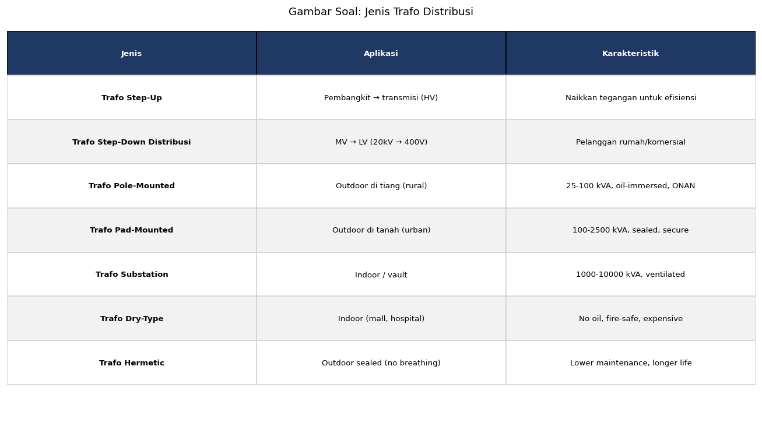
A. Dry-type cast resin
B. Oil-immersed dengan mineral oil
C. Gas-insulated SF6
D. Solid state

Soal 42 [Visualisasi]
Berdasarkan diagram konstruksi trafo, komponen utamanya adalah…
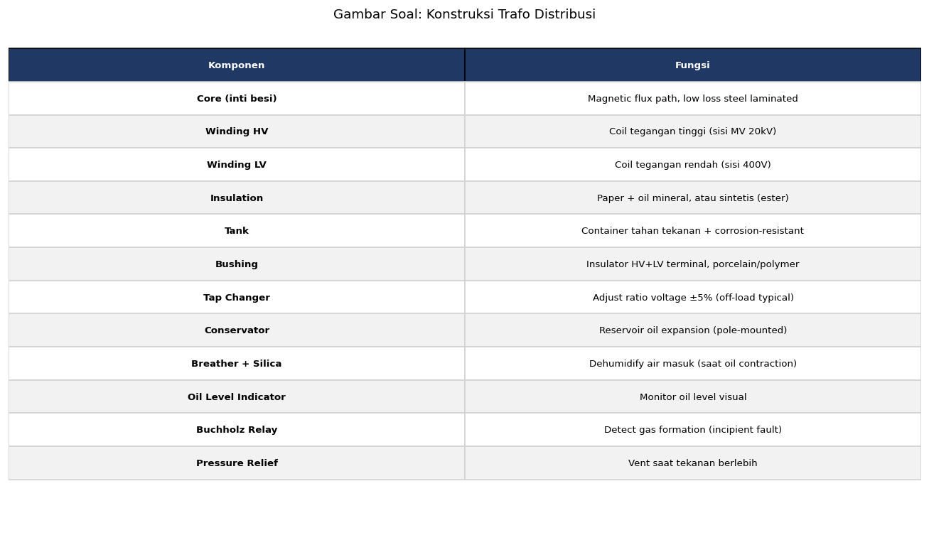
A. Hanya kawat dan inti
B. Inti besi laminated, belitan primer-sekunder, oli isolasi, tangki, radiator, bushing, konservator, aksesoris proteksi
C. Kotak besi
D. Tidak ada

Soal 43 [Visualisasi]
Berdasarkan diagram vector group, notasi 'Dyn5' berarti…
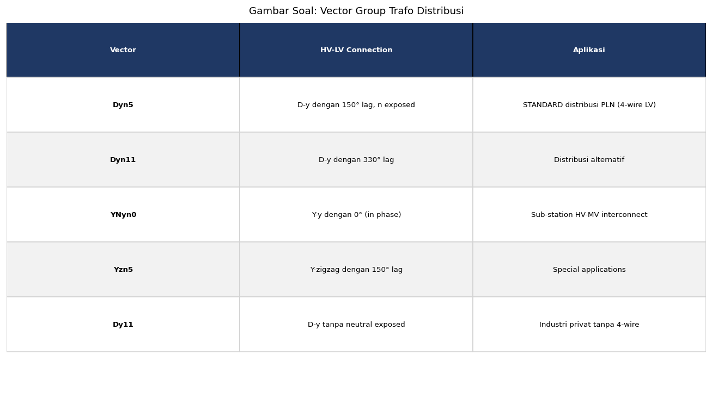
A. Tidak ada arti
B. Primer Delta + Sekunder Wye dengan netral exposed + phase shift 150° lag
C. Kode warna
D. Nomor seri

Soal 44 [Visualisasi]
Berdasarkan diagram loss dan efisiensi, total loss tipikal trafo distribusi modern adalah…
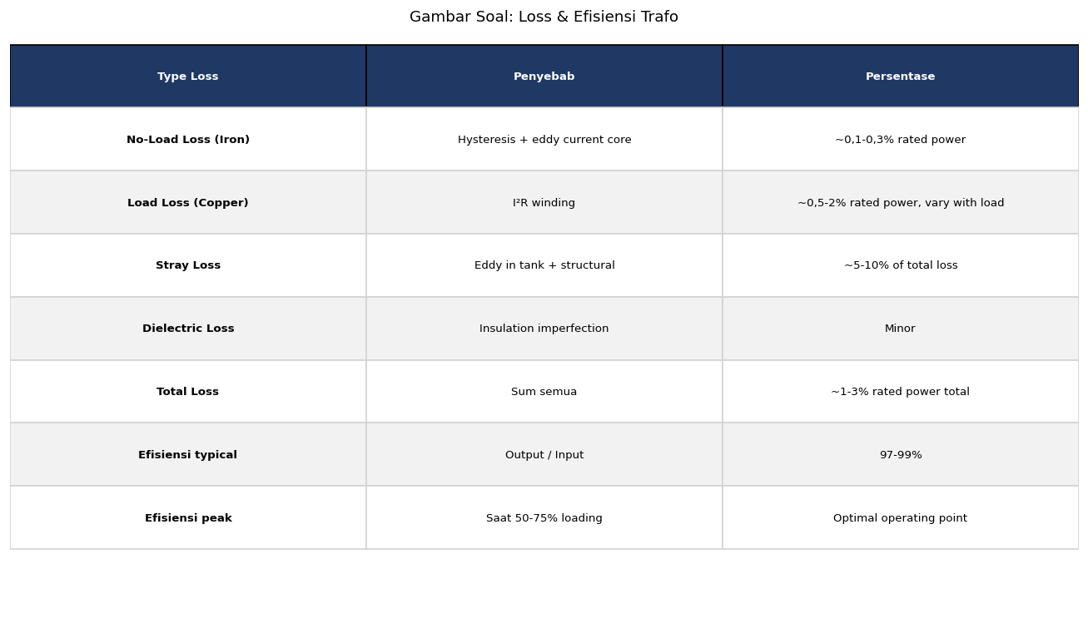
A. 50%
B. 1-3% dari kapasitas (97-99% efisiensi)
C. 100%
D. 0%

Soal 45 [Visualisasi]
Berdasarkan tabel jenis test trafo, test untuk diagnose moisture content adalah…
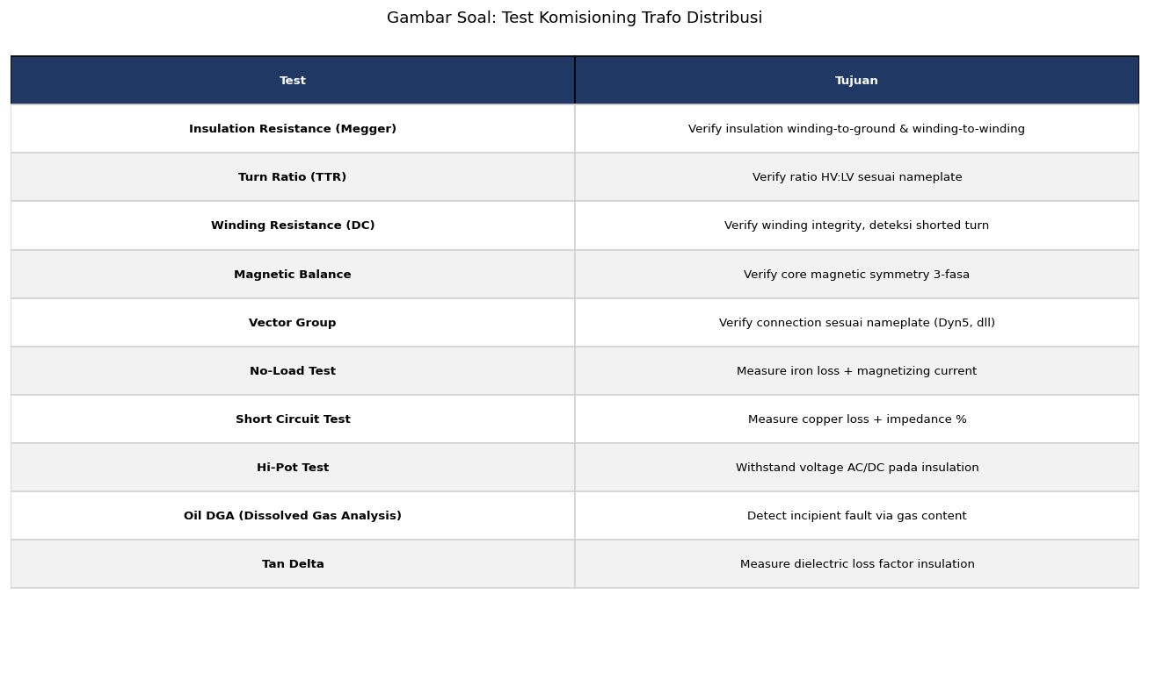
A. Megger only
B. RVM (Recovery Voltage Measurement) atau Karl Fischer titration
C. Hanya thermography
D. Tidak ada test

Soal 46 [Visualisasi]
Berdasarkan diagram proteksi trafo, proteksi utama untuk internal fault adalah…
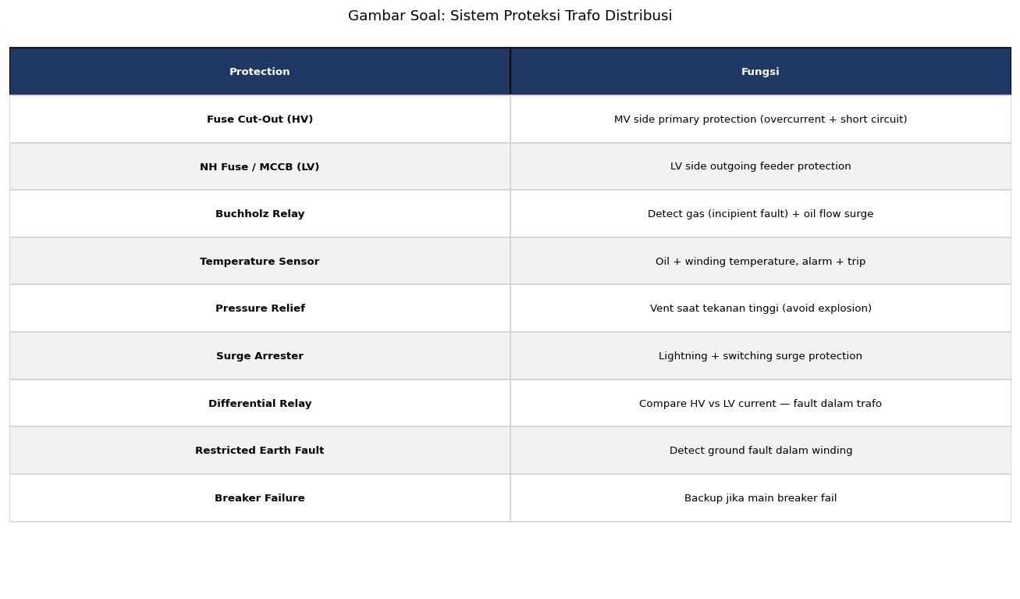
A. MCB
B. Buchholz Relay (deteksi gas dari fault internal)
C. Surge arrester
D. Pagar

Soal 47 [Visualisasi]
Berdasarkan kalender maintenance trafo, frekuensi DGA testing yang ideal adalah…
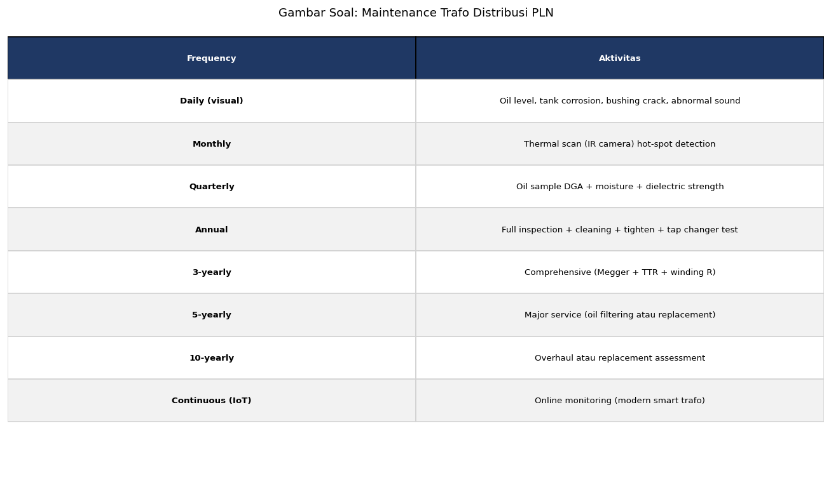
A. Setiap hari
B. 1-2 tahun untuk trafo normal, 3-6 bulan untuk critical/anomali
C. Tidak pernah
D. Setiap 50 tahun

Soal 48 [Visualisasi]
Berdasarkan tabel kapasitas standar PLN, kapasitas trafo distribusi terkecil dan terbesar adalah…
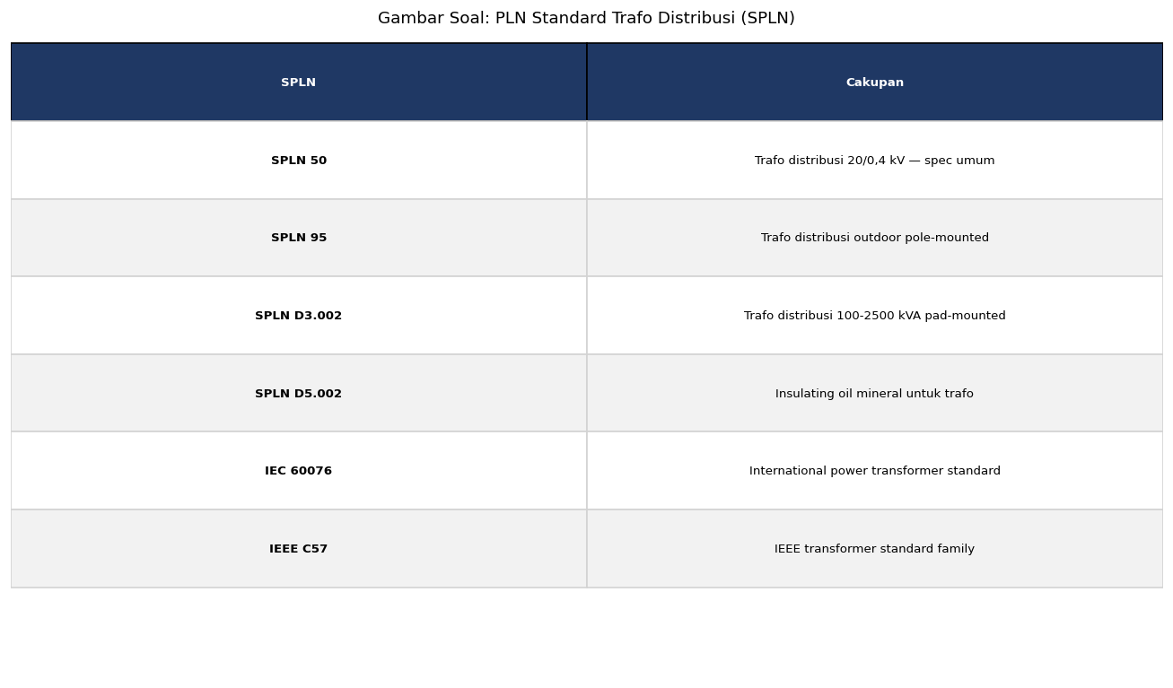
A. 1 kVA dan 100 MVA
B. 25 kVA dan 1600 kVA
C. 1.000 kVA semua
D. Tidak ada standar

Soal 49 [Visualisasi]
Tren modern transformer distribusi adalah evolusi menuju…

A. Kembali ke teknologi lama
B. Smart transformer dengan IoT + AI + SCADA + digital twin + ester eco-friendly oil + amorphous core high-efficiency
C. Hanya menambah ukuran
D. Tidak ada perubahan

Soal 50 [Visualisasi]
Outcome lulusan modul L2.01 'Trafo Distribusi' Electra Skill Academy mencakup…

A. Hanya tahu nama
B. Specialist trafo distribusi yang menguasai konvensional hingga smart transformer, kompetitif di sektor utility + industri dengan trajectory Senior-Specialist Rp 50-100 juta/bulan
C. Tidak ada
D. Formalitas

Kunci Jawaban & Penjelasan Detail
Berikut adalah kunci jawaban beserta penjelasan ilmiah mengapa jawaban tersebut benar. Pelajari penjelasan dengan saksama untuk memahami konsep, bukan sekadar menghafal jawaban.

Ringkasan Jawaban
No. Jwb | No. Jwb | No. Jwb | No. Jwb | No. Jwb
1. B | 2. B | 3. A | 4. B | 5. B
6. B | 7. B | 8. B | 9. B | 10. B
11. B | 12. B | 13. B | 14. B | 15. B
16. B | 17. B | 18. B | 19. B | 20. B
21. B | 22. C | 23. C | 24. C | 25. C
26. B | 27. B | 28. C | 29. C | 30. C
31. B | 32. B | 33. B | 34. B | 35. B
36. B | 37. B | 38. B | 39. B | 40. B
41. B | 42. B | 43. B | 44. B | 45. B
46. B | 47. B | 48. B | 49. B | 50. B

Penjelasan Detail
Soal 1 [Teori] → Jawaban: B
Pertanyaan: Apa fungsi utama trafo distribusi dalam sistem PLN?
Trafo distribusi berfungsi menurunkan tegangan dari jaringan menengah (20 kV) ke tegangan rendah (380/220 V) untuk konsumsi pelanggan rumah tangga, bisnis, dan industri kecil. Trafo distribusi adalah komponen kunci di gardu distribusi yang menghubungkan jaringan menengah dengan jaringan tegangan rendah. Kapasitas tipikal: 25, 50, 100, 160, 250, 400, 630, 1000, 1600 kVA. Pak Qastil sebagai PT PLN UP3 Indramayu mengelola ribuan trafo distribusi di jaringan operasional.

Soal 2 [Teori] → Jawaban: B
Pertanyaan: Vector group standar PLN untuk trafo distribusi adalah…
Vector group standar PLN untuk trafo distribusi adalah Dyn5: D = primer terhubung Delta, y = sekunder terhubung Wye/Bintang, n = neutral exposed untuk grounding, 5 = phase shift 150° lag dari primer ke sekunder. Pemilihan Dyn5 karena Delta primer mengisolasi gangguan satu fasa di sisi MV, Wye sekunder memungkinkan akses titik netral untuk beban tunggal fasa rumah tangga. Standar diatur dalam SPLN untuk konsistensi nasional.

Soal 3 [Teori] → Jawaban: A
Pertanyaan: Sistem pendinginan trafo dengan sirkulasi alami oli dan udara disebut…
ONAN (Oil Natural Air Natural) adalah sistem pendinginan dengan sirkulasi alami oli dalam tangki dan sirkulasi alami udara di radiator. ONAN paling umum di trafo distribusi karena simple, reliable, low maintenance, untuk kapasitas hingga 2000 kVA. Sistem lain: ONAF (oli alami + udara dipaksa kipas), OFAF (oli dipaksa pompa + udara dipaksa kipas) untuk trafo besar 5-30 MVA, ODAF untuk trafo terbesar di gardu induk transmisi.

Soal 4 [Teori] → Jawaban: B
Pertanyaan: Apa yang dimaksud dengan 'no-load loss' pada trafo distribusi?
No-load loss (iron loss/core loss) adalah rugi pada inti besi yang konstan saat trafo terenergi, terjadi karena hysteresis dan eddy current. Besarnya 0,1-0,3% dari kapasitas trafo, terjadi 24/7. Sebaliknya 'load loss' atau copper loss adalah rugi pada belitan akibat I²R yang tergantung beban (0,5-2% saat full load). Total efisiensi trafo distribusi 97-99%. Trafo modern dengan amorphous metal core mengurangi no-load loss 50-70%.

Soal 5 [Teori] → Jawaban: B
Pertanyaan: Apa fungsi tap changer pada trafo distribusi?
Tap changer adalah selector switch pada belitan primer yang memungkinkan pengubahan rasio belitan untuk menyesuaikan tegangan output saat tegangan input berubah. Range umum ±5% dalam 5 step. Jenis: Off-Load Tap Changer untuk trafo distribusi (harus deenergized), On-Load Tap Changer untuk trafo gardu induk (dapat dioperasikan saat berbeban). Penggunaan: penyesuaian saat ada perubahan beban yang membuat tegangan turun.

Soal 6 [Teori] → Jawaban: B
Pertanyaan: Apa fungsi Buchholz Relay pada trafo distribusi besar?
Buchholz Relay adalah perangkat proteksi yang dipasang antara tangki utama dan konservator, bekerja dengan mendeteksi gas dari fault internal. Fault ringan menghasilkan gas perlahan yang memberikan alarm; fault berat menghasilkan oil surge cepat yang trip CB. Buchholz wajib pada trafo >100 kVA. Gas dapat dianalisis lebih lanjut dengan DGA untuk diagnosa specific issue. Salah satu proteksi paling reliable di trafo modern.

Soal 7 [Teori] → Jawaban: B
Pertanyaan: Apa fungsi DGA (Dissolved Gas Analysis) dalam pemeliharaan trafo?
DGA adalah teknik diagnostic non-destructive dengan analisis gas terlarut dalam oli trafo. Gas key: hidrogen dan asetilen (electrical arc), metana dan etana (overheating oil), CO dan CO₂ (paper insulation degradation). Standar interpretasi: IEC 60599, IEEE C57.104. Frekuensi: 1-2 tahun untuk trafo normal, 3-6 bulan untuk critical. Pak Qastil + Envisor consulting bisa menawarkan DGA + AI predictive analytics untuk pelanggan industri.

Soal 8 [Teori] → Jawaban: B
Pertanyaan: Berapa umur design (design life) trafo distribusi modern?
Umur design trafo distribusi modern adalah 25-40 tahun dengan maintenance yang baik, sesuai IEC 60076 dan IEEE C57.91. Faktor: kualitas konstruksi, loading profile (ideal 70-80%), ambient temperature (Indonesia tropis butuh derating), maintenance practice, power quality di feeder. Aging didominasi degradation paper insulation yang ireversibel. PT PLN biasanya replace pada usia 30-35 tahun atau saat menunjukkan anomali persistent.

Soal 9 [Teori] → Jawaban: B
Pertanyaan: Apa konsep 'smart transformer' dalam evolusi trafo modern?
Smart transformer adalah trafo dengan sensor IoT (suhu, tekanan, level oli, vibration, online DGA, partial discharge), AI predictive analytics, dan integrasi SCADA. Manfaat: pengurangan unplanned outage 50-80%, optimasi maintenance cost, extended useful life. Vendor: ABB ABILITY, Siemens SENSFORMER, Schneider EcoStruxure Power. Pak Qastil + PLNlytics bisa develop smart transformer monitoring platform untuk PT PLN.

Soal 10 [Teori] → Jawaban: B
Pertanyaan: Proteksi yang umum dipasang pada trafo distribusi PLN adalah…
Proteksi standar trafo distribusi PLN: Buchholz relay (proteksi internal fault), thermal relay (alarm 95°C, trip 105°C), pressure relief device (safety valve), fuse cutout di sisi HV, MCB/MCCB di sisi LV, surge arrester (proteksi petir/switching), earthing system (resistansi <5 ohm). Maintenance proteksi: pengujian fungsi periodik, kalibrasi sensor, inspeksi visual segel. Pak Qastil sebagai senior PT PLN bertanggung jawab pada operational integrity proteksi trafo.

Soal 11 [Teori] → Jawaban: B
Pertanyaan: Jenis trafo distribusi berdasarkan media isolasi adalah…
Jenis trafo berdasarkan isolasi: (1) Oil-immersed dengan mineral oil atau ester (90%+ instalasi, cost-effective), (2) Dry-type dengan cast resin/epoxy untuk indoor (gedung tinggi, hospital, basement, area sensitif kebakaran), (3) Gas-insulated dengan SF6 untuk substation urban yang space-constrained. Pemilihan: oil-immersed untuk outdoor distribusi standar, dry-type untuk indoor sensitif, gas-insulated untuk specialty. PT PLN dominan menggunakan oil-immersed standard.

Soal 12 [Teori] → Jawaban: B
Pertanyaan: Apa yang dimaksud 'Z%' atau 'impedansi persen' pada nameplate trafo?
Impedansi persen (Z%) adalah persentase tegangan primer yang dibutuhkan untuk menghasilkan arus nominal sekunder saat sekunder di-short. Trafo distribusi: Z% = 4-6%. Penting untuk: perhitungan arus short circuit (Isc = Inominal/(Z%/100)), voltage regulation, paralleling trafo (harus Z% sama atau ratio kapasitas), loss calculation. Standar PLN: 4% untuk ≤200 kVA, 5% untuk 250-1000 kVA, 6% untuk 1000-1600 kVA.

Soal 13 [Teori] → Jawaban: B
Pertanyaan: Apa konsep 'paralleling' dua trafo distribusi?
Paralleling trafo adalah mengoperasikan dua atau lebih trafo paralel di sisi sekunder untuk: menambah kapasitas, redundansi N+1, voltage regulation lebih baik, efisiensi operasional. Persyaratan: vector group sama (Dyn5 dengan Dyn5), tegangan rasio sama, frekuensi sama, urutan fasa sama, Z% serupa. Synchronization check sebelum paralleling untuk menghindari short circuit fatal. Pak Qastil sebagai PT PLN UP3 mengelola operasi paralel di gardu induk dan pelanggan industri besar.

Soal 14 [Teori] → Jawaban: B
Pertanyaan: Apa peran 'OLTC' (On-Load Tap Changer) pada trafo gardu induk?
OLTC adalah mekanisme perubahan tap saat trafo masih berbeban tanpa interupsi suplai. Teknologi: resistor transition, vacuum interrupter, atau diverter switch. Umumnya pada trafo gardu induk 60+ MVA dengan range ±10% sampai ±15% dalam 17-33 step. Operasi otomatis melalui Automatic Voltage Regulator (AVR) yang merespons tegangan sisi sekunder. Maintenance OLTC: oil sample dan inspeksi kontak setiap 5-7 tahun. Trafo distribusi standar tidak menggunakan OLTC.

Soal 15 [Teori] → Jawaban: B
Pertanyaan: Apa yang dimaksud dengan 'derating' pada trafo distribusi?
Derating adalah pengurangan kapasitas operasional dari rating nominal akibat kondisi tidak ideal. Faktor: suhu ambient (Indonesia tropis 35-40°C butuh derating 5-10%), altitude (>1000 m butuh derating), harmonic load (THD tinggi butuh derating 10-30% atau pilih K-rated trafo), unbalanced load, continuous overload, aging. Konsekuensi tanpa derating: overheating, accelerated aging, premature failure, fire risk. Pak Qastil + Envisor consulting dapat membantu sizing yang appropriate.

Soal 16 [Teori] → Jawaban: B
Pertanyaan: Apa peran 'silica gel breather' pada trafo distribusi?
Silica gel breather mengabsorpsi kelembapan dari udara yang masuk ke konservator saat trafo cooling cycle. Saat trafo memanas oli memuai dan udara dipush keluar; saat mendingin udara dari luar masuk dan harus disaring untuk hindari moisture yang merusak insulation. Silica gel berwarna biru/orange (color indicator) berubah saat saturasi. Maintenance: inspeksi monthly, regenerasi atau replacement saat 50%+ berubah warna. Modern alternative: sealed transformer dengan nitrogen gas blanket.

Soal 17 [Teori] → Jawaban: B
Pertanyaan: Apa peran 'thermal scanner' (thermography) dalam pemeliharaan trafo?
Thermography adalah teknik non-contact dengan kamera infrared untuk mendeteksi hot spot. Aplikasi pada trafo: bushing (loose connection), terminal MV/LV, tangki, radiator, cooling fan. Procedure: dilakukan saat trafo berbeban dengan kamera berkualitas (FLIR, Fluke). Frequency: monthly untuk critical, 6-monthly untuk standar. Investasi kamera Rp 30-150 juta dengan ROI tinggi. Pak Qastil + Envisor consulting menawarkan thermal imaging service sebagai bagian audit instalasi listrik industri.

Soal 18 [Teori] → Jawaban: B
Pertanyaan: Apa konsep 'partial discharge' (PD) sebagai indikator awal kegagalan trafo?
Partial Discharge (PD) adalah pelepasan listrik sebagian dalam insulation yang weak/aged, terjadi pada bubble dalam oli, void dalam paper, surface track. PD progresif merusak insulation hingga full breakdown. Deteksi: acoustic ultrasonic, electromagnetic UHF, chemical via DGA, tan delta. Continuous PD monitoring online tersedia untuk trafo critical dengan real-time alarm. Investasi Rp 100-500 juta per trafo, ROI tinggi untuk trafo critical.

Soal 19 [Teori] → Jawaban: B
Pertanyaan: Apa peran 'Recovery Voltage Measurement' (RVM) dalam diagnostic trafo?
RVM adalah tes diagnostic non-destructive untuk menilai kondisi insulation paper dan moisture content. Mekanisme: charging dengan DC voltage tinggi, grounding untuk discharge, recovery measurement open circuit untuk dapat informasi moisture content dan aging. Standar: IEEE C57.161, IEC 60422. Manfaat: non-destructive, akurat moisture content (lebih baik dari Karl Fischer), indicator aging insulation paper. Investasi peralatan Rp 200-500 juta, layanan Rp 5-15 juta per trafo.

Soal 20 [Teori] → Jawaban: B
Pertanyaan: Apa pesan utama dari modul L2.01 'Trafo Distribusi'?
Pesan utama: trafo distribusi adalah komponen kritis dengan kompleksitas tinggi yang membutuhkan kompetensi multidimensi (electrical, mechanical, chemical, materials), maintenance disciplined (visual harian, thermal monthly, DGA quarterly), dan transformasi ke smart transformer adalah tren wajib untuk reliability dan efisiensi. Trafo adalah fondasi sistem distribusi PT PLN yang melayani 80+ juta pelanggan. Misi Pak Qastil: menciptakan generasi insinyur yang menguasai trafo dari konvensional hingga smart, kompetitif global.

Soal 21 [Hitungan] → Jawaban: B
Pertanyaan: Trafo 250 kVA, 20kV/400V, Dyn5. Berapa arus nominal di sisi sekunder?
I_LV = S / (√3 × V_LV) = 250.000 / (√3 × 400) = 250.000 / 692,8 = 360,8 A. Untuk LV side dengan 400 V, arus nominal sekitar 360 A. Penting untuk sizing kabel feeder LV (minimum 1,25× arus = 451 A), sizing MCCB/ACB (≥360 A, biasanya 400 A standard), sizing cable terminal lug. Arus sisi primer 20 kV: I_HV = 250.000/(√3 × 20.000) = 7,2 A. Pak Qastil sebagai PT PLN UP3 sering melakukan sizing trafo + kabel + proteksi untuk pelanggan industri.

Soal 22 [Hitungan] → Jawaban: C
Pertanyaan: Trafo 250 kVA dengan Z% = 5%. Berapa arus short circuit di sisi sekunder?
I_sc = I_nominal / (Z%/100) = 360,8 / (5/100) = 360,8/0,05 = 7.216 A. Saat short circuit, arus melonjak ke 20× arus nominal selama proteksi belum trip. Implikasi: MCCB/ACB harus memiliki breaking capacity Icu minimum 7.215 A (pilih 10 atau 25 kA untuk margin), kabel/busbar harus tahan thermal stress short circuit, mechanical bracing busbar untuk withstand electromagnetic force, coordination proteksi dengan downstream MCB.

Soal 23 [Hitungan] → Jawaban: C
Pertanyaan: Trafo 1000 kVA dengan no-load loss 1,5 kW dan full-load copper loss 12 kW. Berapa total loss saat 80% beban?
Total loss = no-load loss (konstan) + copper loss (proporsional kuadrat beban). Pada 80% beban: P_cu = 12 × (0,8)² = 7,68 kW. Total loss = 1,5 + 7,68 = 9,18 kW. Efisiensi = (Output/Input)×100% = (800/809,18)×100% = 98,87%. Maximum efficiency point biasanya di 50-70% load. Penghematan dari trafo efisien tinggi vs standar untuk 1000 kVA: ~26.280 kWh/tahun = Rp 39 juta/tahun. Pak Qastil + PLNlytics bisa develop AI optimizer untuk loading trafo distribusi optimal.

Soal 24 [Hitungan] → Jawaban: C
Pertanyaan: Estimasi harga trafo distribusi oil-immersed 250 kVA brand tier-1 (Schneider/ABB) di Indonesia adalah…
Harga trafo 250 kVA brand tier-1: Rp 150-250 juta untuk unit + aksesoris standar. Brand tier-2 lokal (Bambang Djaja, Sintra, Trafindo): Rp 100-180 juta. Brand tier-3: Rp 70-130 juta tetapi quality risk lebih tinggi. Aksesoris smart transformer (sensor IoT, online DGA): Rp 50-200 juta tambahan. Total proyek pemasangan fully equipped: Rp 250-500 juta untuk standar, Rp 400-800 juta untuk smart transformer. ROI smart transformer: lifetime savings Rp 200-500 juta dari prevention failures.

Soal 25 [Hitungan] → Jawaban: C
Pertanyaan: Pelanggan industri trafo 1000 kVA harga Rp 800 juta. Setelah 20 tahun diganti dengan harga Rp 1,5 miliar. Berapa annual depreciation rate?
Inflation rate: (1.500/800)^(1/20) - 1 = 3,2%. Plus straight-line depreciation 5%/tahun (asumsi useful life 20 tahun) = total economic depreciation rate ~7,5%-8%/tahun. Annual reserve = Rp 800 juta × 7,5% = Rp 60 juta/tahun untuk replacement fund. Total cost of ownership = harga awal + maintenance + replacement = Rp 2,5-2,7 miliar lifetime cost. Smart maintenance dapat extend life 20→30 tahun dengan savings present value Rp 500-800 juta per trafo.

Soal 26 [Hitungan] → Jawaban: B
Pertanyaan: Estimasi biaya annual maintenance trafo distribusi 1000 kVA standar adalah…
Biaya annual maintenance trafo 1000 kVA: Rp 5-15 juta/tahun. Komponen: thermography quarterly Rp 8-12 juta, DGA Rp 1-3 juta per sample, silica gel replacement Rp 200-500 ribu/kg, oil top-up Rp 500 ribu - 2 juta, cleaning bushing/terminal Rp 500 ribu - 1,5 juta, comprehensive inspection Rp 2-5 juta. ROI maintenance: prevention satu kegagalan trafo menghemat Rp 200-800 juta. Pak Qastil + Envisor consulting bisa menawarkan maintenance subscription Rp 10-30 juta/tahun per trafo critical.

Soal 27 [Hitungan] → Jawaban: B
Pertanyaan: Estimasi penghematan energi tahunan dari upgrade trafo standar ke high-efficiency (10% reduction loss) untuk 1000 kVA loading 70%?
Trafo standar 1000 kVA total loss 70% loading: 1,5 + (12×0,49) = 7,38 kW. High-efficiency dengan 10% reduction: 6,64 kW. Penghematan 0,74 kW × 24 × 365 = 6.482 kWh/tahun = Rp 9,7 juta/tahun. Tambahan benefit: lower carbon emission ~6 ton CO₂/tahun. Investasi tambahan high-efficiency: 20-30% premium = Rp 30-60 juta. ROI: payback 3-6 tahun, continuing benefit selama lifetime 20-30 tahun. Pak Qastil + Envisor consulting bisa develop kalkulator ROI khusus.

Soal 28 [Hitungan] → Jawaban: C
Pertanyaan: Trafo 500 kVA pada 90% loading. Berapa kebutuhan kapasitas trafo cadangan untuk N+1 redundancy?
Untuk N+1 redundancy: kapasitas cadangan minimum sama dengan utama (500 kVA), idealnya pilih 550-600 kVA untuk margin pertumbuhan. Konfigurasi optimal: dua trafo identical 500 kVA dalam parallel operation dengan load sharing 50:50 saat normal, bisa handle 90% saat satu unit out. Total investasi tambahan: trafo cadangan + automatic transfer switch + parallel monitoring = Rp 280-480 juta. Justifikasi: prevention downtime yang costly (Rp 100 juta - 1 miliar/jam untuk industri besar).

Soal 29 [Hitungan] → Jawaban: C
Pertanyaan: Estimasi biaya catastrophic failure trafo 1000 kVA di pabrik (replacement + downtime + collateral)?
Biaya catastrophic failure: replacement trafo Rp 300-500 juta, downtime production Rp 250 juta - 3 miliar, collateral damage (fire ke switchgear/panel) Rp 100-500 juta, lost product Rp 50-300 juta, emergency repair Rp 30-100 juta, insurance impact Rp 50-200 juta. Worst case (fire spreading + injuries): Rp 5-20 miliar. Justifikasi predictive maintenance: investasi Rp 50-200 juta prevention satu failure menyelamatkan Rp 500 juta - 5 miliar = ROI 250-2500%.

Soal 30 [Hitungan] → Jawaban: C
Pertanyaan: Estimasi market size sektor trafo distribusi Indonesia per tahun?
Market size sektor trafo distribusi Indonesia: Rp 5-15 triliun/tahun. Komposisi: PT PLN replacement 6.000-10.000 unit Rp 600 miliar - 3 triliun, ekspansi RUPTL 5.000-15.000 unit Rp 500 miliar - 4 triliun, industri private Rp 1-3 triliun, IPP renewable Rp 500 miliar - 1 triliun, smart transformer upgrade Rp 100-500 miliar, retrofit services Rp 500 miliar - 1 triliun. Pemain: ABB, Schneider, Siemens, plus lokal Bambang Djaja, Sintra, Trafindo. Pak Qastil + Envisor + Electra Skill Academy memasuki pasar massive dan tumbuh.

Soal 31 [Studi Kasus] → Jawaban: B
Pertanyaan: PT PLN UP3 Indramayu menerima keluhan tegangan turun di feeder rural. Diagnosis paling mungkin terkait trafo distribusi adalah…
Diagnosis tegangan turun di feeder rural: tap setting trafo tidak sesuai (perlu re-tap +2,5%/+5%), beban melebihi kapasitas (overload + voltage drop, perlu upgrade), trafo aging dengan Z% berubah (perlu DGA, RVM testing), cable feeder MV panjang dengan voltage drop akumulatif (perlu voltage regulator atau capacitor bank), unbalanced loading antar fasa (perlu rebalance phase assignment). Procedure: power quality logger 7 hari + visual inspection + load profile analysis. Pak Qastil sebagai PT PLN UP3 ETM memiliki ekspertise mendiagnosis.

Soal 32 [Studi Kasus] → Jawaban: B
Pertanyaan: PT Indofood ingin install trafo captive 1000 kVA. Pertimbangan teknis utama dalam pemilihan adalah…
Pertimbangan teknis: kapasitas vs load profile + margin pertumbuhan (pilih 1250-1500 kVA jika growth substansial), vector group Dyn5 sesuai SPLN, cooling ONAN untuk duty cycle 70-80%, brand tier-1 (Schneider, Siemens, ABB) untuk reliability dan after-sales, smart features (online DGA, temperature sensor) untuk predictive maintenance, compliance SPLN dan SNI plus IEC 60076, aksesoris proteksi lengkap (Buchholz, thermal relay, pressure relief, surge arrester), service contract 5-10 tahun. Total investasi Rp 500 juta - 1 miliar.

Soal 33 [Studi Kasus] → Jawaban: B
Pertanyaan: Konsep modul PLNlytics 'Smart Transformer Asset Management' AI assistant untuk PT PLN dapat membantu hal apa?
Modul PLNlytics 'Smart Transformer Asset Management' adalah platform AI inovatif: real-time monitoring 200.000+ trafo via IoT, AI predictive maintenance dengan early warning failure 1-3 bulan dan akurasi 80-90%, loading optimization, replacement prioritization berdasarkan risk score, DGA trending analysis dengan AI pattern recognition, mobile alert untuk field engineer, integration dengan AP2T+SCADA+GIS, ROI dashboard untuk eksekutif. Pricing PT PLN-wide: Rp 50-200 miliar/tahun, ROI Rp 500 miliar - 2 triliun/tahun. Pak Qastil adalah ideal product owner.

Soal 34 [Studi Kasus] → Jawaban: B
Pertanyaan: Strategy maintenance program trafo distribusi yang efektif untuk gardu PLN dengan 100+ trafo adalah…
Strategy maintenance: risk-based stratification (critical/important/standard), tier maintenance schedule (visual harian + thermal monthly + DGA quarterly + comprehensive annual), predictive maintenance IoT untuk critical trafo, spare parts inventory optimization, trained maintenance team dengan SKTTK + vendor certification, KPI tracking (MTBF target 25-40 tahun, MTTR target <8 jam, availability >99,5%), continuous improvement dengan root cause analysis. Pak Qastil sebagai PT PLN UP3 ETM dengan project MAGNETO + ekspertise asset management adalah role model.

Soal 35 [Studi Kasus] → Jawaban: B
Pertanyaan: Konsep kurikulum Electra Skill Academy 'Transformer Specialist' track sebaiknya mencakup…
Kurikulum 'Transformer Specialist' 16 minggu intensif: foundation electromagnetism + transformer theory, construction + materials (silicon steel, copper winding, paper insulation, oil), vector groups + paralleling, cooling systems ONAN/ONAF/OFAF/ODAF, protection schemes (Buchholz, thermal, pressure, surge), maintenance + diagnostic (DGA, RVM, PD, thermography), smart transformer + IoT (ABB, Siemens, Schneider), hands-on lab dengan equipment nyata + sertifikasi BNSP. Harga Rp 18-30 juta. Outcome: trafo specialist dengan gaji Rp 15-50 juta dan jalur ke senior Rp 50-100 juta.

Soal 36 [Studi Kasus] → Jawaban: B
Pertanyaan: Project akselerasi transisi smart transformer di PT PLN nasional. Strategi efektif adalah…
Strategi akselerasi transisi smart transformer PT PLN: pilot di UP3 strategic (Indramayu Pak Qastil dengan MAGNETO sukses), replicate ke UP3 lain, kemudian roll-out nasional. ROI study + business case Rp 5-15 triliun selama 5-10 tahun dengan return Rp 20-50 triliun. Partnership vendor (Schneider, ABB, Siemens) dengan technology transfer. Internal capacity via Electra Skill Academy untuk 5.000-10.000 PT PLN engineer. Phased rollout per UID 8-10 tahun nationwide. Integration dengan PLNlytics+SCADA+AP2T.

Soal 37 [Studi Kasus] → Jawaban: B
Pertanyaan: Tantangan utama implementasi smart transformer di Indonesia adalah…
Tantangan utama: investment cost tinggi (Rp 5-15 triliun untuk 200.000+ trafo), integration legacy system (AP2T, SCADA, SAP), cybersecurity concerns (IEC 62443 compliance + zero-trust), skilled workforce gap (5.000-10.000 engineer perlu reskill), connectivity rural area (Indonesia kepulauan butuh hybrid solution), data ownership dan governance (UU PDP 27/2022), vendor lock-in (pilih open standard IEC 61850/OPC UA), change management resistance (culture shift). Pak Qastil + ekosistem ventures bisa contribute pada solusi multi-dimensi.

Soal 38 [Studi Kasus] → Jawaban: B
Pertanyaan: Dalam I-SEDT Pak Qastil untuk ASPP Seoul, peran trafo distribusi adalah…
Peran trafo distribusi dalam I-SEDT untuk ASPP Seoul: smart transformer dengan IoT sensor lengkap, bridge antara physical asset dan digital twin, real-time data feed untuk simulation, integration dengan solar PV (200 kWp + utility) + BESS (500 kWh) + EV charging + smart lighting + smart meter, demand response capability dengan tap changer otomatis, cybersecurity layer IEC 62443, replicable architecture untuk ASEAN. Pak Qastil dengan PT PLN insider knowledge + Monash + IEEE adalah ideal presenter untuk validasi kapabilitas Indonesia di panggung internasional.

Soal 39 [Studi Kasus] → Jawaban: B
Pertanyaan: Strategy modernisasi trafo distribusi PT PLN UID Jawa Barat menuju 2030 adalah…
Strategy modernisasi PT PLN UID Jawa Barat (8+ juta pelanggan, ~50.000 trafo): inventory digitization via GIS-enabled platform leveraging Esri Fellowship Pak Qastil, risk-based replacement priority, smart transformer pilot di kawasan industri (Cikarang, Bekasi, Karawang, Pantura) 100-500 unit dalam 3 tahun, internal training Electra Skill Academy untuk 1.000-2.000 engineer, vendor partnership multi-source, integration dengan PLNlytics+AP2T+SCADA+GIS, phased budget Rp 1-3 triliun/tahun selama 8-10 tahun = Rp 10-30 triliun, KPI tracking SAIDI/SAIFI 30-50% better.

Soal 40 [Studi Kasus] → Jawaban: B
Pertanyaan: Penutup ringkasan modul L2.01 'Trafo Distribusi'. Goal utama lulusan adalah…
Goal utama lulusan: memahami trafo distribusi comprehensive dari electromagnetic theory hingga smart transformer modern dengan IoT+AI+SCADA, mampu desain spesifikasi sesuai aplikasi (PT PLN, industri, IPP, MEP), maintain dengan disciplined approach, diagnose berbagai issue, modernize legacy trafo, menjadi specialist kompetitif dengan trajectory Junior Rp 8-12 juta → Senior Rp 25-50 juta → Specialist/Manager Rp 50-100 juta dalam 7-12 tahun, berkontribusi pada misi nasional modernisasi grid Indonesia.

Soal 41 [Visualisasi] → Jawaban: B
Pertanyaan: Berdasarkan diagram jenis trafo distribusi, yang paling umum digunakan PT PLN adalah…
Diagram menunjukkan oil-immersed dengan mineral oil sebagai yang paling umum digunakan PT PLN (90%+ instalasi). Cost-effective, reliable, mudah maintenance, suitable untuk outdoor distribusi standar 25-2000 kVA. Alternative: dry-type untuk indoor sensitif kebakaran (mall, hospital, basement), gas-insulated untuk substation urban yang space-constrained, ester-filled untuk eco-friendly. Trend modern: ester-filled growing 5-10%/tahun, smart transformer dengan IoT sensor menjadi standar untuk industri besar dan substation strategis.

Soal 42 [Visualisasi] → Jawaban: B
Pertanyaan: Berdasarkan diagram konstruksi trafo, komponen utamanya adalah…
Diagram konstruksi menunjukkan komponen utama: inti besi laminated silicon steel 0,23-0,30 mm dengan grain orientation, belitan primer copper enameled wire (HV 20 kV), belitan sekunder copper/aluminium (LV 400V) dengan tap changer, oli mineral atau ester, tangki utama plat baja welded, radiator dengan finned tube, bushing porcelain, konservator (oil expansion tank), aksesoris proteksi (Buchholz, thermal relay, pressure relief, silica gel breather, surge arrester). Pemahaman penting untuk maintenance dan troubleshooting.

Soal 43 [Visualisasi] → Jawaban: B
Pertanyaan: Berdasarkan diagram vector group, notasi 'Dyn5' berarti…
Notasi Dyn5: D = primer Delta (segitiga, no neutral), y = sekunder Wye/Bintang, n = neutral exposed, 5 = phase shift 150° lag. Dyn5 dipilih karena Delta primer mengisolasi gangguan satu fasa, Wye sekunder memungkinkan akses neutral untuk single-phase load. Vector group menentukan kompatibilitas paralleling (hanya identik atau setara), performance unbalanced load. Standar PLN Dyn5 untuk distribusi konsisten nasional sesuai SPLN dan IEC.

Soal 44 [Visualisasi] → Jawaban: B
Pertanyaan: Berdasarkan diagram loss dan efisiensi, total loss tipikal trafo distribusi modern adalah…
Total loss trafo distribusi modern: 1-3%, efisiensi 97-99%. Komposisi: no-load loss (iron loss) 0,1-0,3% terjadi 24/7, load loss (copper loss) 0,5-2% saat full load proporsional dengan I², stray loss 0,1-0,3%, dielectric loss minimal. Total saat 70-80% loading: 1-2,5%. Efisiensi maksimum di 50-70% loading di mana iron loss = copper loss. Trafo amorphous metal core mengurangi no-load loss 50-70%. Penghematan PT PLN dengan 200.000+ unit: potensial Rp 1-3 triliun/tahun via collective savings.

Soal 45 [Visualisasi] → Jawaban: B
Pertanyaan: Berdasarkan tabel jenis test trafo, test untuk diagnose moisture content adalah…
Test untuk diagnose moisture content: RVM (Recovery Voltage Measurement) yang non-destructive akurat, atau Karl Fischer titration via oil sample. Test trafo lain: Megger (insulation resistance, kondisi insulasi umum), TTR (Transformer Turns Ratio, validasi rasio belitan), winding resistance (deteksi loose connection atau broken conductor), magnetic balance test (cek inti besi), DGA (gas terlarut untuk fault detection), tan delta dissipation factor (insulation aging), polarity test (untuk paralleling). Comprehensive testing standar IEC 60076 dan IEEE C57.

Soal 46 [Visualisasi] → Jawaban: B
Pertanyaan: Berdasarkan diagram proteksi trafo, proteksi utama untuk internal fault adalah…
Diagram proteksi trafo menunjukkan Buchholz Relay sebagai proteksi utama untuk internal fault dengan deteksi gas. Proteksi lengkap: Buchholz (internal gas), thermal relay (overheating, alarm 95°C trip 105°C), pressure relief device (safety valve untuk severe fault), fuse cutout HV (proteksi short circuit primer), MCCB/ACB LV (proteksi overcurrent sekunder), surge arrester (proteksi petir/switching), earthing (resistansi <5 ohm). Maintenance proteksi: pengujian fungsi periodik, kalibrasi sensor, inspeksi visual.

Soal 47 [Visualisasi] → Jawaban: B
Pertanyaan: Berdasarkan kalender maintenance trafo, frekuensi DGA testing yang ideal adalah…
Kalender maintenance trafo: visual inspection daily (dust, leak, noise), thermography monthly (loose connection, hot spot), DGA testing 1-2 tahun untuk trafo normal atau 3-6 bulan untuk critical/yang menunjukkan trend abnormal, comprehensive annual inspection (oil quality, insulation resistance, tan delta, ratio, polarity), silica gel inspection monthly, oil sample analysis annually, OLTC inspection setiap 5-7 tahun. Discipline maintenance sangat memperpanjang umur. Pak Qastil + PT PLN UP3 menerapkan culture maintenance disciplined.

Soal 48 [Visualisasi] → Jawaban: B
Pertanyaan: Berdasarkan tabel kapasitas standar PLN, kapasitas trafo distribusi terkecil dan terbesar adalah…
Tabel kapasitas standar PLN untuk trafo distribusi: 25, 50, 100, 160, 200, 250, 400, 630, 1000, 1600 kVA. Terkecil 25 kVA untuk daerah rural dengan beban kecil, terbesar 1600 kVA untuk gardu industri besar atau kawasan padat. Kapasitas di atas 1600 kVA biasanya disebut 'trafo daya' dan digunakan di gardu induk transmisi (5-30 MVA) atau pembangkit (50-300 MVA). Standar kapasitas konsisten nasional sesuai SPLN untuk simplifikasi inventory, spare parts, dan training.

Soal 49 [Visualisasi] → Jawaban: B
Pertanyaan: Tren modern transformer distribusi adalah evolusi menuju…
Tren modern transformer distribusi: smart transformer dengan IoT sensor (suhu, tekanan, vibration, online DGA, partial discharge), AI predictive analytics, integration SCADA + cloud platform (ABB Ability, Siemens SENSFORMER, Schneider EcoStruxure), digital twin replication, ester eco-friendly oil dengan biodegradability tinggi dan flash point lebih aman fire, amorphous metal core untuk high-efficiency dengan no-load loss 50-70% lebih hemat. Transformasi ini mengubah maintenance dari reactive ke predictive dan operasi dari local ke connected globally.

Soal 50 [Visualisasi] → Jawaban: B
Pertanyaan: Outcome lulusan modul L2.01 'Trafo Distribusi' Electra Skill Academy mencakup…
Lulusan modul L2.01 'Trafo Distribusi' Electra Skill Academy: menguasai trafo dari electromagnetic theory hingga smart transformer modern, mampu desain + spesifikasi + maintain + diagnose + modernize, sertifikasi BNSP SKTTK Specialty 'Transformer + Smart Asset Management' + portfolio 5+ proyek + job placement, trajectory karir Junior Rp 8-12 juta → Mid Rp 18-30 juta → Senior Rp 35-55 juta → Specialist/Manager Rp 50-100 juta dalam 7-12 tahun, berkarir di PT PLN, IPP, EPC, manufacturer (Bambang Djaja, Trafindo), atau consulting independent. Investasi Rp 18-30 juta dengan ROI dalam hitungan bulan.

